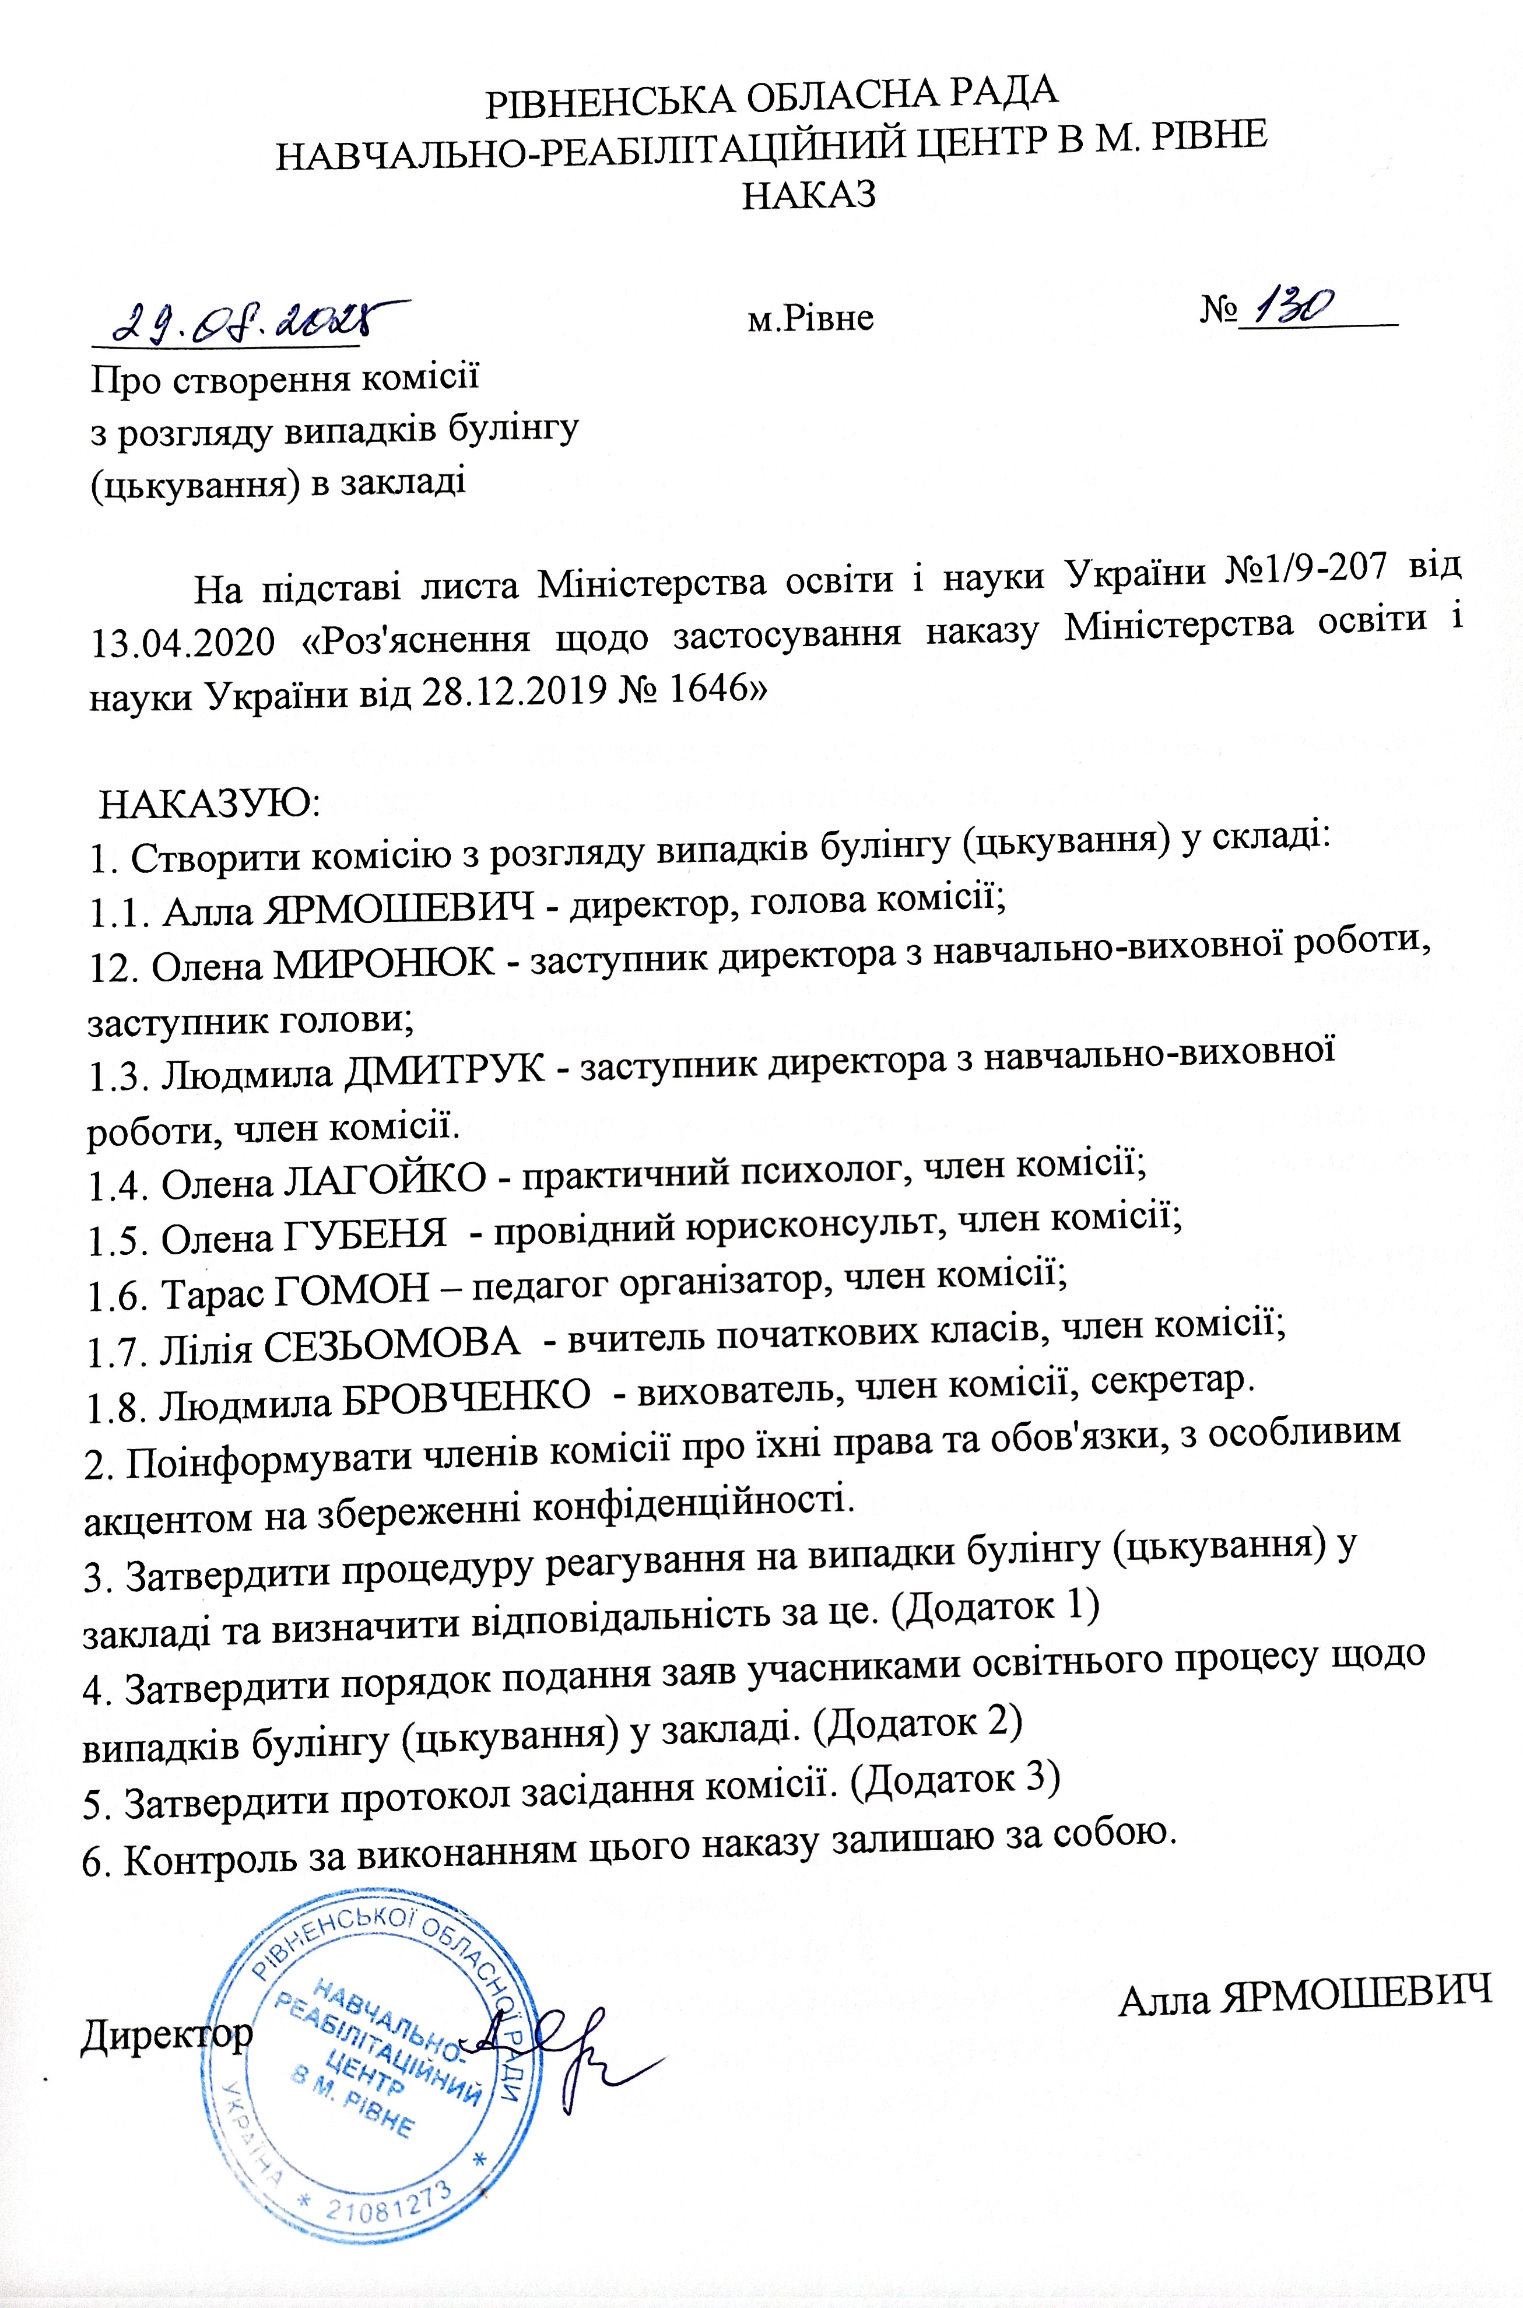

Додаток 1

Наказ НРЦ в м. Рівне

від 29.08.2025 року № 130

Порядок реагування на доведені випадки булінгу (цькування) в НРЦ в м.Рівне та відповідальність осіб, причетних до булінгу (цькування)

До булінгу (цькування) в закладі належать випадки, які відбуваються безпосередньо в приміщенні закладу та на прилеглих територіях (включно з навчальними приміщеннями, приміщеннями для занять спортом, проведення заходів, коридорами, роздягальнями, вбиральнями тощо) та (або) за межами закладу під час заходів, передбачених освітньою програмою, планом роботи закладу освіти, та інших освітніх заходів, що організовуються за згодою директора, в тому числі дорогою до (із) закладу освіти.

Ознаками булінгу (цькування) є систематичне вчинення учасниками освітнього процесу діянь стосовно малолітньої чи неповнолітньої особи та (або) такою особою стосовно інших учасників освітнього процесу, в тому числі із застосуванням засобів електронних комунікацій, а саме:

* умисне позбавлення їжі, одягу, коштів, документів, іншого майна або можливості користуватися ними, перешкоджання в отриманні освітніх послуг, примушування до праці та інші правопорушення економічного характеру;
* словесні образи, погрози, у тому числі щодо третіх осіб, приниження, переслідування, залякування, інші діяння, спрямовані на обмеження волевиявлення особи;
* будь-яка форма небажаної вербальної, невербальної чи фізичної поведінки сексуального характеру, зокрема принизливі погляди, жести, образливі рухи тіла, прізвиська, образи, жарти, погрози, поширення образливих чуток;
* будь-яка форма небажаної фізичної поведінки, зокрема ляпаси, стусани, штовхання, щипання, шмагання, кусання, завдання ударів;

інші правопорушення насильницького характеру.

1. Суб’єктами реагування у разі настання випадку булінгу (цькування) в закладі (далі - суб’єкти реагування) є:

- служба освітнього омбудсмена;

- служби у справах дітей;

- центри соціальних служб для сім’ї, дітей та молоді;

- органи місцевого самоврядування;

- директор та інші працівники закладу;

- територіальні органи (підрозділи) Національної поліції України.

Суб’єкти реагування на випадки булінгу (цькування) в закладі діють в межах повноважень, передбачених законодавством та цим Порядком.

2. Суб’єкти реагування здійснюють заходи, спрямовані на запобігання та протидію булінгу (цькуванню) в закладі згідно з Планом заходів, спрямованих на запобігання та протидію булінгу (цькуванню) в закладі, затвердженим директором.

3. Педагогічні та інші працівники закладу у разі, якщо вони виявляють булінг (цькування), зобов’язані:

- вжити невідкладних заходів для припинення небезпечного впливу;

- за потреби надати домедичну допомогу та викликати бригаду екстреної (швидкої) медичної допомоги для надання екстреної медичної допомоги;

- звернутись (за потреби) до територіальних органів (підрозділів) Національної поліції України;

- повідомити директора Центру та принаймні одного з батьків або інших законних представників малолітньої чи неповнолітньої особи, яка стала стороною булінгу (цькування).

4. У разі прийняття рішення комісією про наявність обставин, що обґрунтовують інформацію, зазначену у заяві, до завдань комісії також належать:

- оцінка потреб сторін булінгу (цькування) в отриманні соціальних та психолого-педагогічних послуг та забезпечення таких послуг, в тому числі із залученням фахівців служби у справах дітей та центру соціальних служб для сім’ї, дітей та молоді;

- визначення причин булінгу (цькування) та необхідних заходів для усунення таких причин;

- визначення заходів виховного впливу щодо сторін булінгу (цькування) у групі (класі), де стався випадок булінгу (цькування);

- моніторинг ефективності соціальних та психолого-педагогічних послуг, заходів з усунення причин булінгу (цькування), заходів виховного впливу та корегування (за потреби) відповідних послуг та заходів;

- надання рекомендацій для педагогічних працівників закладу щодо доцільних методів здійснення освітнього процесу та інших заходів з малолітніми чи неповнолітніми сторонами булінгу (цькування), їхніми батьками або іншими законними представниками;

- надання рекомендацій для батьків або інших законних представників малолітньої чи неповнолітньої особи, яка стала стороною булінгу (цькування).

5. Заходи виховного впливу реалізуються педагогічними працівниками закладу, фахівцями служби у справах дітей та центру соціальних служб для сім’ї, дітей та молоді із залученням необхідних фахівців із надання правової, психологічної, соціальної та іншої допомоги, в тому числі територіальних органів (підрозділів) Національної поліції України та інших суб’єктів реагування на випадки булінгу (цькування).

Суб’єкти реагування на випадки булінгу (цькування) в закладі під час реалізації заходів виховного впливу діють в межах повноважень, передбачених законодавством та цим Порядком.

6. Психологічний та соціально-педагогічний супровід застосування заходів виховного впливу у групі (класі), в якій (якому) стався випадок булінгу (цькування), здійснює у межах своїх посадових обов’язків практичний психолог зокрема:

- діагностику рівня психологічної безпеки та аналіз її динаміки;

- розробку програми реабілітації для потерпілого (жертви) та її реалізацію із залученням батьків або інших законних представників малолітньої або неповнолітньої особи;

- розробку корекційної програми для кривдника (булера) та її реалізацію із залученням батьків або інших законних представників малолітньої або неповнолітньої особи;

- консультативну допомогу всім учасникам освітнього процесу;

- розробку профілактичних заходів.

Додаток 2

Наказ НРЦ в м. Рівне

від 29.08.2025 року № 130

Процедура подання учасниками освітнього процесу заяв про випадки булінгу (цькування) в НРЦ в м.Рівне

1. Учасники освітнього процесу можуть повідомити про випадок булінгу (цькування), стороною якого вони стали або підозрюють про його вчинення стосовно малолітньої чи неповнолітньої особи та (або) такою особою стосовно інших учасників освітнього процесу або про який отримали достовірну інформацію, директора закладу або інших суб’єктів реагування на випадки булінгу (цькування) в закладі.

У закладі заяви або повідомлення про випадок булінгу (цькування) або підозру щодо його вчинення приймає директор.

Повідомлення можуть бути в усній та (або) письмовій формі, в тому числі із застосуванням засобів електронної комунікації.

2. Директор у разі отримання заяви або повідомлення про випадок булінгу (цькування):

- невідкладно у строк, що не перевищує однієї доби, повідомляє територіальний орган (підрозділ) Національної поліції України, принаймні одного з батьків або інших законних представників малолітньої чи неповнолітньої особи, яка стала стороною булінгу (цькування);

- за потреби викликає бригаду екстреної (швидкої) медичної допомоги для надання екстреної медичної допомоги;

- повідомляє службу у справах дітей з метою вирішення питання щодо соціального захисту малолітньої чи неповнолітньої особи, яка стала стороною булінгу (цькування), з’ясування причин, які призвели до випадку булінгу (цькування) та вжиття заходів для усунення таких причин;

- повідомляє центр соціальних служб для сім’ї, дітей та молоді з метою здійснення оцінки потреб сторін булінгу (цькування), визначення соціальних послуг та методів соціальної роботи, забезпечення психологічної підтримки та надання соціальних послуг;

- скликає засідання комісії з розгляду випадку булінгу (цькування) (далі - комісія) не пізніше ніж упродовж трьох робочих днів з дня отримання заяви або повідомлення.

3. У разі прийняття рішення комісією про наявність обставин, що обґрунтовують інформацію, зазначену у заяві, до завдань комісії також належать:

оцінка потреб сторін булінгу (цькування) в отриманні соціальних та психолого-педагогічних послуг та забезпечення таких послуг, в тому числі із залученням фахівців служби у справах дітей та центру соціальних служб для сім’ї, дітей та молоді;

визначення причин булінгу (цькування) та необхідних заходів для усунення таких причин;

визначення заходів виховного впливу щодо сторін булінгу (цькування) у групі (класі), де стався випадок булінгу (цькування);

моніторинг ефективності соціальних та психолого-педагогічних послуг, заходів з усунення причин булінгу (цькування), заходів виховного впливу та корегування (за потреби) відповідних послуг та заходів;

надання рекомендацій для педагогічних (науково-педагогічних) працівників закладу освіти щодо доцільних методів здійснення освітнього процесу та інших заходів з малолітніми чи неповнолітніми сторонами булінгу (цькування), їхніми батьками або іншими законними представниками;

надання рекомендацій для батьків або інших законних представників малолітньої чи неповнолітньої особи, яка стала стороною булінгу (цькування).

4. Формою роботи комісії є засідання, які проводяться у разі потреби. Дату, час і місце проведення засідання комісії визначає її голова.

5. Засідання комісії є правоможним у разі участі в ньому не менш як двох третин її складу.

6. Секретар комісії не пізніше вісімнадцятої години дня, що передує дню засідання комісії, повідомляє членів комісії, а також заявника та інших заінтересованих осіб про порядок денний запланованого засідання, дату, час і місце його проведення, а також надає/надсилає членам комісії та зазначеним особам необхідні матеріали в електронному або паперовому вигляді.

7. Рішення з питань, що розглядаються на засіданні комісії, приймаються шляхом відкритого голосування більшістю голосів від затвердженого складу комісії. У разі рівного розподілу голосів голос голови комісії є вирішальним.

8. Під час проведення засідання комісії секретар комісії веде протокол засідання комісії за формою згідно з додатком цього Порядку, що оформлюється наказом керівника закладу освіти.

10. Голова комісії доводить до відома учасників освітнього процесу рішення комісії згідно з протоколом засідання та здійснює контроль за їхнім виконанням.

11. Строк розгляду комісією заяви або повідомлення про випадок булінгу (цькування) в закладі та виконання нею своїх завдань не має перевищувати десяти робочих днів із дня отримання заяви або повідомлення директора.

Додаток 3

Наказ НРЦ в м. Рівне

від 29.08.2025 року № 130

**ПРОТОКОЛ №_____  
засідання комісії з розгляду випадків булінгу (цькування)**

в Навчально-реабілітаційному центрі в м. Рівне РОР

«___» _______________ 20___ року_________________ Час ____ год ____ хв

Підстава: __________________________________________________________________

(від кого і коли надійшло заява або повідомлення про випадок булінгу (цькування)  
__________________________________________________________________

(стислий зміст заяви або повідомлення)  
__________________________________________________________________

__________________________________________________________________

Присутні:

Члени комісії (_____ осіб) згідно з наказом про склад комісії від _____________ №_______:

__________________________________________________________________

__________________________________________________________________

__________________________________________________________________

Інші особи (______ осіб):

__________________________________________________________________

__________________________________________________________________

________________________________________________________________________________________________________________________________

СЛУХАЛИ:

**І. Затвердження Порядку денного засідання**

____________________________________________________________________________________________________________________________________

__________________________________________________________________

__________________________________________________________________

__________________________________________________________________

**ІІ. Розгляд питань Порядку денного засідання1**

__________________________________________________________________

__________________________________________________________________

__________________________________________________________________

**ІІІ. Ухвалили рішення про2**

потреби сторін булінгу (цькування) в соціальних та психолого-педагогічних послугах

__________________________________________________________________

(опис відповідних послуг та відповідальні за їх надання)  
заходи для усунення причин булінгу (цькування)

__________________________________________________________________

(опис заходів та відповідальні за їх виконання)

заходи виховного впливу щодо сторін булінгу (цькування)

____________________________________________________________________________________________________________________________________

(опис заходів та відповідальні за їх виконання)  
рекомендації для педагогічних працівників закладу освіти щодо доцільних методів здійснення освітнього процесу та інших заходів з малолітніми чи неповнолітніми сторонами булінгу (цькування), їхніми батьками або іншими законними представниками

____________________________________________________________________________________________________________________________________

(опис рекомендацій і суб’єктів призначення цих рекомендацій)  
рекомендації для батьків або інших законних представників малолітньої чи неповнолітньої особи, яка стала стороною булінгу (цькування)

____________________________________________________________________________________________________________________________________

(опис рекомендацій і суб’єктів призначення цих рекомендацій)

Голова комісії ______________

Секретар ______________

_____________________  
1 Розділ II доповнюється окремими сторінками.

2 Розділ III доповнюється окремими сторінками.